**25.5.2020**

**SJL: Šlabikár str. 84** / prečítať písmená, slabiky, slová, vety / farebne vyznačiť v slovách a vo vetách písmená ĺ/ doplniť slová do viet/ vybrať a označiť správne slovo pri otázke: Čo pomôže babičke pri bolesti kĺbov?/

**Písanie : str. 34**

**Prvouka: str. 43 /3 /**do rámčekov môžu dopisovať aj celé názvy zvierat/.

**Zapamätaj si:** Živočíchy, ktoré žijú na súši, nazývame suchozemské, napríklad lastovička. Tým, ktoré žijú vo vode, hovoríme vodné živočíchy, napríklad kapor.

HUV: vypočuť a zaspievať si pieseň od Mira Jaroša – Zvládneme to! / You Tube/

**26.5.2020**

**SJL: Šlabikár str. 85** / prečítať báseň, farebne vyznačiť slová, ktoré sa rýmujú : hať- polievať, vzduchu – suchu, nohu – batohu, plota- robota/ doplniť písmená ŕ, ĺ – kŕdeľ, tŕní, stĺp, mĺkvy/ vysvetliť význam viet- prísloví : Letí ako kŕdeľ vrán – beží v hlučnej, neusporiadanej skupine, Stojí ako stĺp.- nepohne sa, Sedí ako na tŕni. – nemôže obsedieť, stále sa pohybuje, Mĺkvy ako ryba. – nepovie ani slovo/pospájať slová do dvojíc/.

**Písanie: str. 35**

**MAT: str. 64**

**27.5.2020**

**SJL: Šlabikár str. 86** / prečítať text, farebne vyznačiť na konci slov koncovku ou / utvoriť vety spojením: Kosou kosíme. / vybrať správne slovo k vete Pes sa naháňa s .../.

**Písanie: str.36 - 37**

**Diktát:** 10 veľkých a 10 malých písmen.

**28.5.2020**

**SJL: Šlabikár: str. 86** / opakovať čítanie textu/ doplniť odpovede podľa textu do zošita/

1.Na čo sa tešia žiaci? _______________________________

2.Kto pôjde do Tatier? ____________________ s ___________________

3.Za kým pôjdu Janka s Katkou? ____________________________

4.Kde bývajú dedko s babkou? ____________________________________________________

5.Kedy príde otec s mamkou? _________________________

6.Prečo pomáhame starým rodičom? _______________________________

**Písanie: str. 38 – 39 /** precvičiťsi písanie **ou,** doplniť koncovku **ou** a vety napísať ešte raz/.

**MAT: str. 65**

**TSV: Cvičenia so švihadlom**

**29 .5.2020**

**SJL: Šlabikár str. 87 /**vypracovať úlohy/ pospájať slová : Jožko s Hankou. Strýko s tetou. Sused so susedou. Brat so sestrou. Dedko s babkou. Otec s  mamou./ doplniť do slov koncovku **ou** a utvoriť dvojice slov podľa obrázkov: chlieb so šunkou, rožok s cibuľkou a so salámou, žemľu s paprikou a s rajčinou/ dopísať podľa obrázkov názvy zmrzlín/ odpovedať ústne na otázky v dolnej časti/

**Písanie: str. 40 – 41 /** doplniť do viet slová podľa obrázkov: Ženích s nevestou. Chlapec s loptou. Dievča s bábikou. Hráč s hokejkou. Teta s taškou. Dedko s babkou. Nožík s vidličkou. Tanierik so šálkou./ str. 41 : vyfarbiť kruhy a doplniť akou farbou zafarbíme hrušky – zelenou, žltou jablká – červenou, slivky – modrou, hrozno – zelenou, modrou, orechy – hnedou , lístie – žltou, červenou/.

**Diktát:** kôš, stôl, oblôčik, kôpka, kôň

Pomôžem mame v záhrade.

**NÁBOŽENSKÁ VÝCHOVA 1.A, 1.B na obdobie 25.5.-5.6.2020 + VYV**

**KOSTOL**

**Kostol je miesto stretávania sa s Bohom i s veriacimi ľuďmi navzájom.**

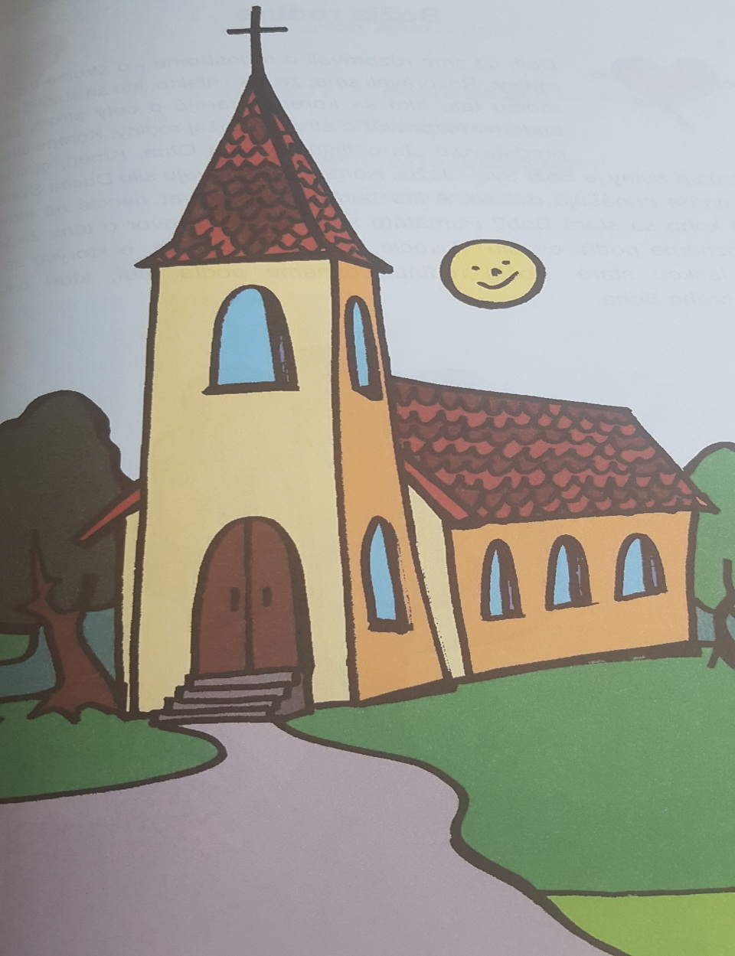

**Nakresli kostol. Do veže nakresli zvony, ktoré zvolávajú ľudí do kostola. Navštevuj kostol každú nedeľu a prikázaný sviatok.**